【敬請公告】全國教師會新聞稿2007.12.03
面對風險 共同分攤 讓教育前進
每一項工作皆有風險，服務對象是人的工作風險尤大，而對於周遭多為未成年的中小學之教育者，則「風險」適與「投入的心力」成正比，沒有全心投入工作者，沒有風險可言。
中小學校園自教育改革推動以來，學生的活力更顯奔放，師生從尊卑趨勢平權，教師的角色由「指揮、控制」向「溝通、協調」轉進。校園文化的演進，使教師與學校的作為更有彈性，但家長、學校與教師對同一行為之認知也趨於多元，往往衍生爭議，甚至陷入爭訟。
無論學生在上課中器官功能的遽變，打掃及下課間學生嬉戲之偶發意外，乃至藝能體育課中練習動作之風險，原本即已存在，而今人民權益意識高漲，卻使校園屢有不勝訴訟之苦；即使不走法院程序，至少也在調解上往來反覆。
我們認為教育是開創而富積極性的工作，過於擔心處境風險對教育對象毫無益處，但是行政單位未能分攤風險則令第一線教育人員倍感孤單。目前國家賠償制度雖明確給人民（含家長）救濟的管道，但法官的判決不足以處理灰色地帶，代位求償也存在許多灰色空間，而「三級三審、反覆更審」的漫長程尤令教育人員視為畏途，更影響工作情緒，各級主管教育行政機關建立「非故意過失基金」，以安人心實有迫切需要。
我們並不認為教學環境有零風險的可能，但教育行政應該勇於分攤風險，這是學校與教師一致的期待。

- 新聞稿之電子檔案，可至本會網站(http://www.nta.org.tw)下載。※

中華民國全國教師會 函 會址：台北市中山區中山北路二段九十九號四樓之一
電話：○二—二五六七五一一七
傳真：○二—二五六七五一一○
聯絡人：林芳婷（分機一四）

受文者：如正、副本
速別：最速件
發文日期：中華民國九十六年十一月一日
發文字號：九六全教政字第九六五七六號
附件：無

主旨：建議 貴部協請各縣市教育局，於年度預算中編列建立學校暨教師無過失基金，以支付非因學校或教師過失而產生之學生傷害補償，詳如說明段，請查照。
說明：
- 邇來人民權利意識高漲，凡有關學生在校之行為，不論是否為教師、學校之疏失，家長多會提出理賠或補償之要求，此舉已干擾依正常程序實施之教學行為。
- 事實上，學生遭受傷害常來自不可測之瞬息舉止，教師縱使善盡應注意之責，仍難以使學生避免偶發性受傷：舉凡下課間學生活動、打掃期間學生分散行動皆然，而家長動輒提告，更令學校主事者與教師易被捲入司法程序；即使僅在鄉鎮市調解委員會處理，各校又因財務困窘，難以有籌碼稍解家長之需，達成有效調解。爰以積少為多，如由縣市以每年每名教師100元為準備，統籌編列作為支付準備金，則教師與學校或可合理處理如上情事。
- 為彰顯 貴部關懷教師之用意，爰建議及早協調地方政府，儘速完成準備工作。

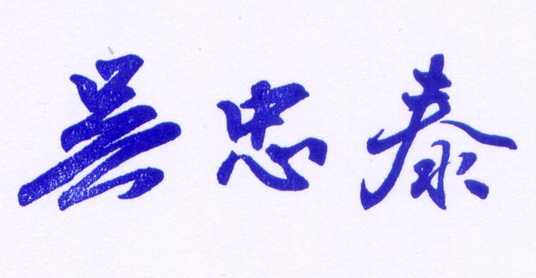
正本：教育部
副本：各縣市教師會、本會政策部
理事長
【敬請公告】台北縣教師會新聞稿
公部門應編列經費為學校投保「學校場所責任險」以安定教育現場人心
因社會型態及民主自由思維的轉變，人民開始要求國家應該要付出更多的責任來照顧人民，屬於公部門一部份的學校機關更是首當其衝，除任教育資源的提供外，人民更期待校園是一個安全無虞的環境，並擔負起所有的責任，然長期以來校園中特別是在國中小，均處於人力、資源匱乏狀況，加上在學生在未成年的教育階段中，年紀越小需受到的保護程度與資源應越是完備及充足，整體教育資源的分配卻越是相反，在教育資源分配不平均的狀況下，中小學教育人員所需承擔的責任相形沉重。
近來更因本縣永和國小及花蓮縣佳民國小學生因在校園發生意外，法院判決學校需負國家賠償之責，此一判決導致校園老師對於因執行學校要求的公務，卻因學生發生意外導致學校及教師須負擔賠償責任，教師實質承擔的壓力無比沈重，致使校園內人人自危、惶惶不安，類似事件若再任其發生，而公部門無所因應，勢必將逐漸使熱心教育事務的教職員工開始瞻前顧後，恐對於額外付出時間與精神協助學習弱勢、行為偏差的學生的舉動開始採取保留的態度，若教育現場淪落至此地步，實非吾等之教育專業團體所樂見。
臺北縣教師會在此呼籲，應由公部門編列經費成立相關基金，為學校投保「學校場所責任險」以支應校園意外事件，或突發事件發生後給予第一線教育現場人員在相關法律訴訟及賠償經費的支援。
日前臺北縣教師會發動各縣市教師會進行「由公部門編列經費為學校投保『學校場所責任險』」的連署，在短短數日即已獲臺北市教師會、桃園縣教師會、新竹市教師會、新竹縣教師會、臺中市教師會、彰化縣教師會、南投縣教師會、雲林縣教師會、嘉義市教師會、嘉義縣教師會、臺南市教師會、臺南縣教師會、高雄市教師會、屏東縣教師會、宜蘭縣教師會、臺東縣教師會、澎湖縣教師會、金門縣教師會、連江縣教師會、基隆市教師會等21縣市的連署，足見此為教育現場第一線教師高度的共識。
為安定教育現場，避免教育人員處於恐懼不安的環境，政府及教育主管機關應立即研議學校投保『學校場所責任險』相關可行辦法並儘速實施，讓第一線的教育人員毋須承擔無限上綱的壓力，也讓人民可以安心的將孩子交到學校手中。

※新聞稿之電子檔案，可至本會網站(http://www.nta.org.tw)下載。※
連署書
因社會型態變化及校園日益開放，學校所需承擔之社會教育及責任似有與日遽增的情況，然在此情況下，行政機關並未提供資源給學校，使學校及教師在教學之餘，常需擔心學生不小心在學校學習及活動，發生意外事件而需承擔道德責任，甚或是法律責任、或因教師執行業務時，無法注意之事項衍生出之責任賠償。
近來更因本縣永和國小及花蓮縣佳民國小學生因在校園內活動，造成學童因此發生意外，法院判決學校需負國家賠償之責，此一判決導致校園老師對於執行學校要求的公務卻因學生發生意外感到老師的壓力無比的沈重，使校園內人人自危、惶惶不安，類似事件如果再任由其發生，而政府無所因應，勢必將逐漸使熱心的教職員工開始瞻前顧後，甚至恐不願再額外付出時間與精神，協助學習弱勢、行為偏差的學生；更甚者將喚起教育現場重新檢視教師法第十六條第一項第七款「除法令另有規定者外，教師得拒絕參與教育行政機關或學校所指派與教學無關之工作或活動」。
從永和國小的國賠案到日前花蓮縣佳民國小的案例，老師似乎隨時都有可能因為執行公務，或是一時疏忽致使老師面臨賠償或是爭訟事件，而基層教育現場第一線教師，不僅需單獨面對非老師的薪資條件所能負擔的賠償金額，更要孤單無助地面對事件處理過程中繁複的慰問、協商、和解機制及法律訴訟。
故本會從兩年前即開始從個人會員推動教師職能險，讓基層教師避免面臨因學生在學校學習及活動不小心發生意外時，需獨自面對承擔道德責任，法律責任，甚或是家長向學校提起賠償之困境。
本會的期待：
應由公部門編列經費成立相關基金，為學校投保「學校場所責任險」以支應校園意外事件，或突發事件發生後給予第一線教育現場人員在相關法律訴訟及賠償經費的支援。
如果， 貴會也認同本會推動由公部門編列經費成立相關基金，為學校投保「學校場所責任險」等性質保險之立場，請 貴會加入本會之連署活動！
臺北縣教師會 敬上961119

